1. Capturamos el input con document.querySelector
2. Hacemos uso del evento .**onfocus** → que va recibir un function tipo callback que se ejecuta al poner el foco en el campo.

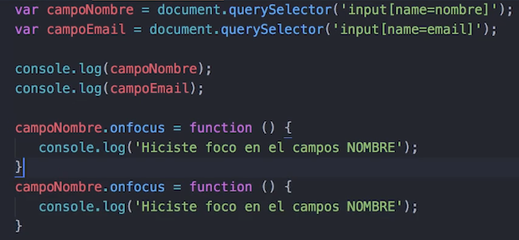

1. Hacemos uso del evento .**onblur** → va a recibir una fn callback que se ejecuta al sacar el cursor del campo.
2. Evento .**onchange** → se ejecuta cuando se saca el foco del campo pero solamente si el campo ha sido editado.
3. Evento .**onsubmit** → solo se ejecuta sobre formularios. Se ejecuta una fn que se le pasa el parámetro (evento) sobre el que se va a ejecutar el método **preventDefault** evitando que se envíe el formulario.

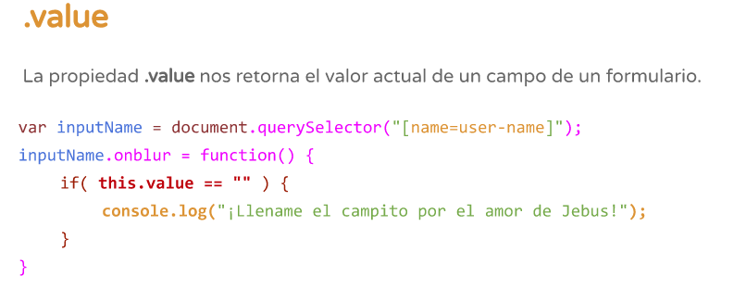

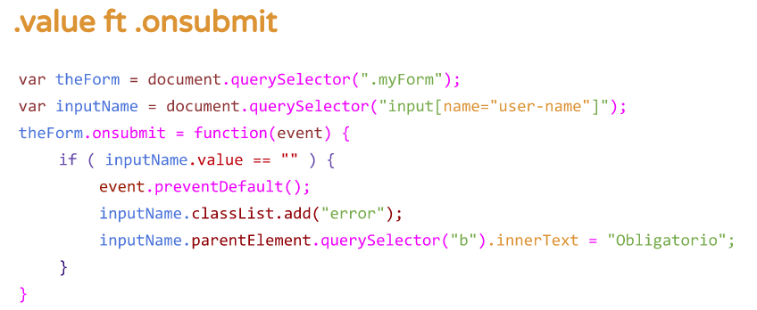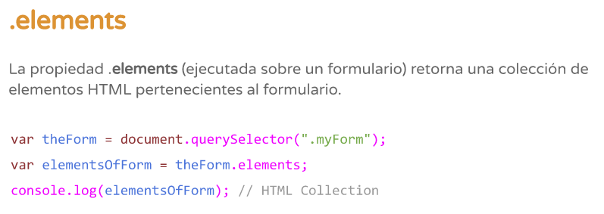

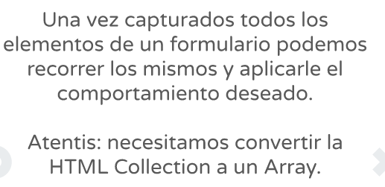

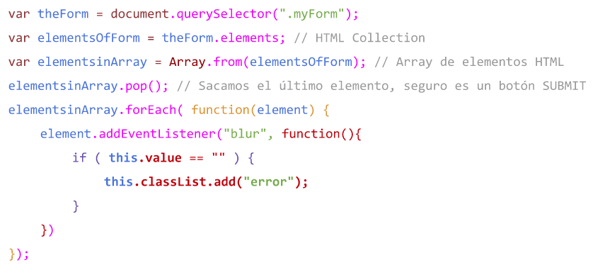

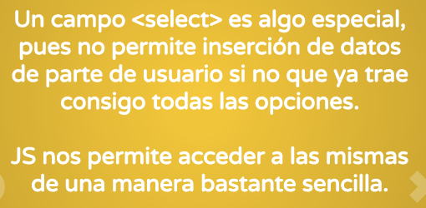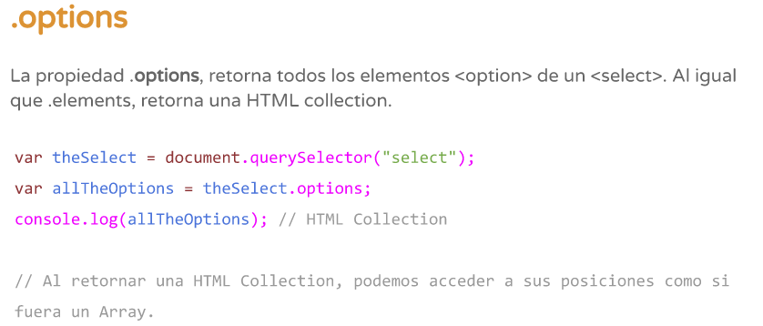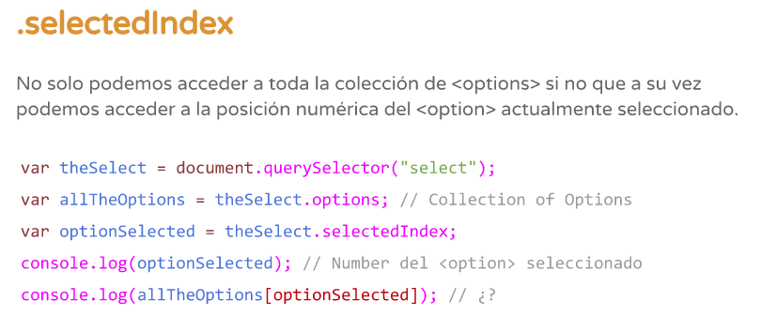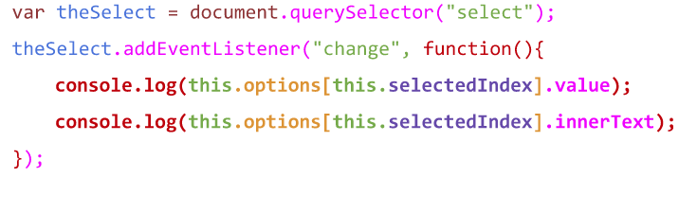

**PARA VALIDAR UN VALOR DE UN CAMPO UTILIZAMOS LAS EXPRESIONES REGULARES REGEX**

**Expresión regular: es una secuencia de caracteres que forma un patron de busqueda.**

